 **Большая перемена**

Пятница, 05 марта 2021 г./Выпуск№2 Школьная газета МБОУ «СОШ с.Ушаковка»



**Пусть всегда женский день не кончается,**

**Пусть поют в Вашу честь ручейки,**

**Пусть солнышко Вам улыбается,**

**А мужчины Вам дарят цветы!**

**С первой капелью, с последней метелью,**

**С праздником ранней весны**

**Вас поздравляем, сердечно желаем**

**Радости, счастья, здоровья, любви!**

Юные журналисты 7 класса

**О буднях нашей школьной жизни**

Язык-это не только инструмент для общения между разными людьми. Значение родного языка в жизни человека куда более глубокое и важное. Он является носителем культуры, менталитета, традиций и истории каждого народа. По этой теме, в преддверии праздника - День родного языка, был проведен областной конкурс сочинений - эссе. В нем участвовало 230 учеников, в том же числе Дернова Диана, ученица 7 класса Ушаковской средней школы. Диана заняла второе место в области. Мы присоединяемся к поздравлениям Шевченко Ирины Михайловны и Тютюновой Светланы Александровны.

Яна Пак, 7 класс

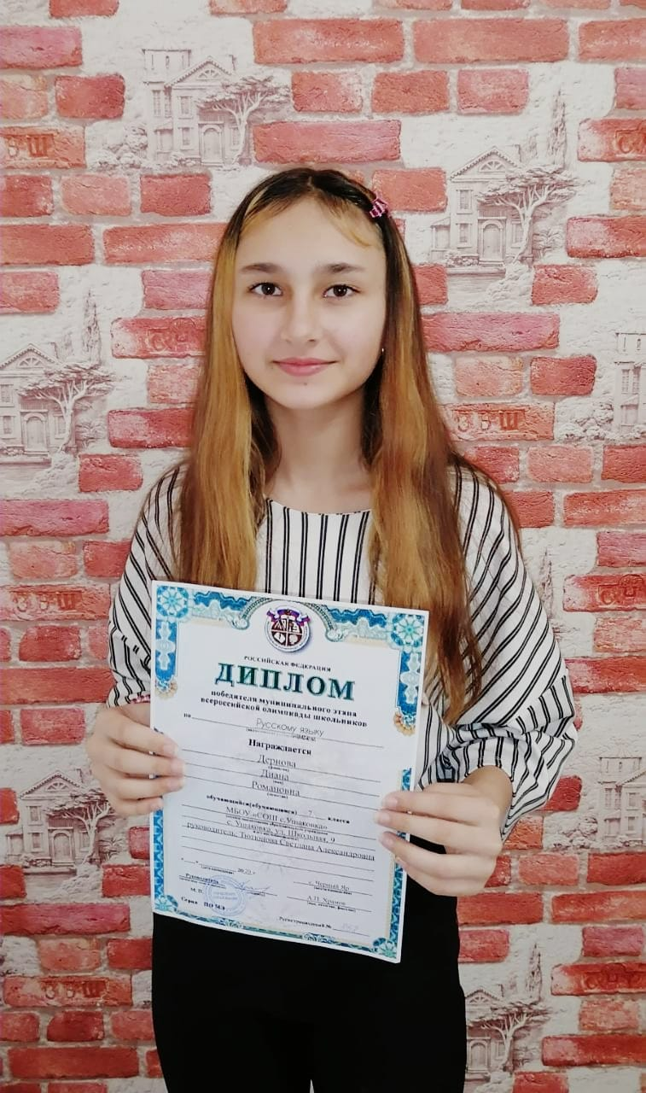

На фото Дернова Диана, 7 класс

О буднях нашей школь

школьной жизни

**8 марта - начало Масленичной недели!**

**Всех сердечно поздравляем здоровья, счастья мы желаем…**



Юные журналисты 7- 8 классов

«А ну - ка, мальчики!»

Ежегодно, 23 февраля, Россия отмечает важный и торжественный праздник – День защитника Отечества. Это праздник наших мужчин: дедушек, пап, братьев. В преддверии праздника, 20 февраля 2021 года, Антонина Леонидовна, наш классный руководитель, подготовила презентацию, благодаря которой мы узнали много интересного. Например, что у праздника было 6 названий, и только с 2006 года он стал называться Днем защитника Отечества. Также было сказано, что Защитник должен быть смелым, сильным, ловким, преодолевать любые препятствия, не бояться никаких трудностей, помогать товарищу, в любой ситуации прийти на помощь своему другу, поддержать его. После просмотра презентации, коллектив девчонок вышел с поздравлениями и пожеланиями для мальчиков. Мы пожелали им расти сильными, смелыми, мужественными, добрыми и благородными. Торжественная часть продолжилась чаепитием со сладостями. Для наших замечательных мальчишек мы с девочками приготовили сюрприз в виде конкурсов, где они проявили смекалку, находчивость и выносливость. После конкурсной программы нам включили музыку. Потанцевали мы на славу! Музыка была настолько веселой и зажигательной, что даже тетя Алла присоединилась к нам! Праздник состоялся, и мир вокруг стал чуточку ярче, светлее и добрее! Защитники есть в каждой семье, хочется пожелать всем мирного неба, здоровья, удачи и всех жизненных благ. С праздником, с Днем Защитника Отечества!

Дернова Диана, 7 класс

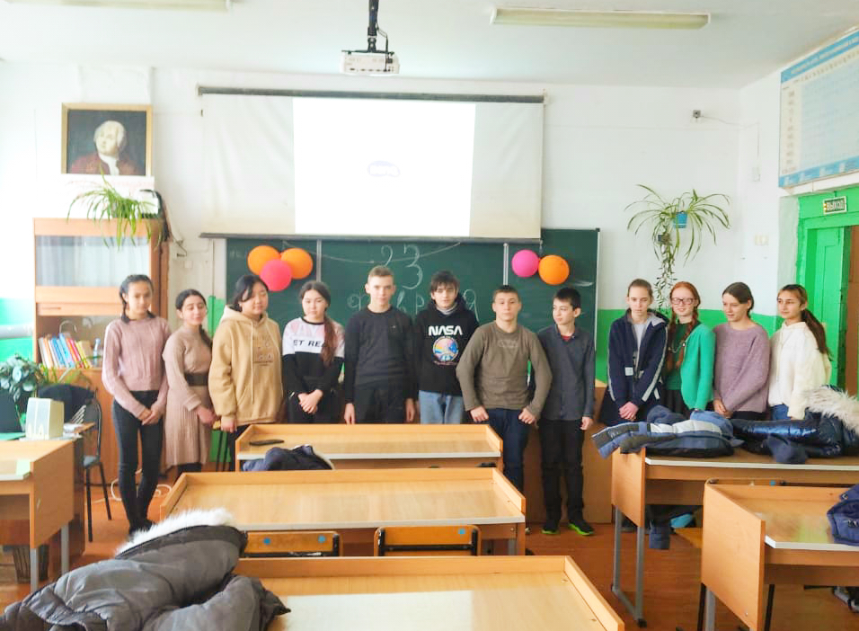

На фото 7 класс

«Дослужусь до генерала»

23 февраля жители России отмечают День защитника Отечества, но, к сожалению, не все мы знаем, почему именно эта дата является мужским днем. 23 февраля считается годовщиной создания Красной армии, которая в 1918 году дала отпор немецким оккупантам. В этот день проводятся различные мероприятия и концерты, посвященные защитникам Родины. Наш класс провел игру «Дослужусь до генерала». В ней приняли участие две команды под названием “Военкомат” и “Коноха”. Суть игры в том, чтобы заработать баллы в разных конкурсах и стать победителем. Конкурсы, в свою очередь, были не очень трудными, однако начисление баллов за каждый конкурс было различными. Например, за первый конкурс можно было получить 3 балла, а за следующий - целых 50.

Первый конкурс заключался в том, чтобы соотнести имена полководцев с видами оружия, которые были актуальны в то время. В данном конкурсе победу одержала команда “Коноха” с отрывом в 3 балла.

Второй конкурс был соревнованием по отжиманию. В нем приняли участие два человека, по одному из каждой команды - Дубров Дима и Ан Никита. Победителем стал Дима.

Третий конкурс являлся викториной, в которой приняли участие капитаны двух команд: Ким Денис - капитан первой команды и Угай Максим - капитан второй команды. В третьем конкурсе победу одержала команда “Коноха”, как и во всей игре в целом.

Во время игры все получили заряд положительных эмоций, а также почувствовали дух соревнования. Все остались довольны участием в этом мероприятии.

Угай Максим, 8 класс

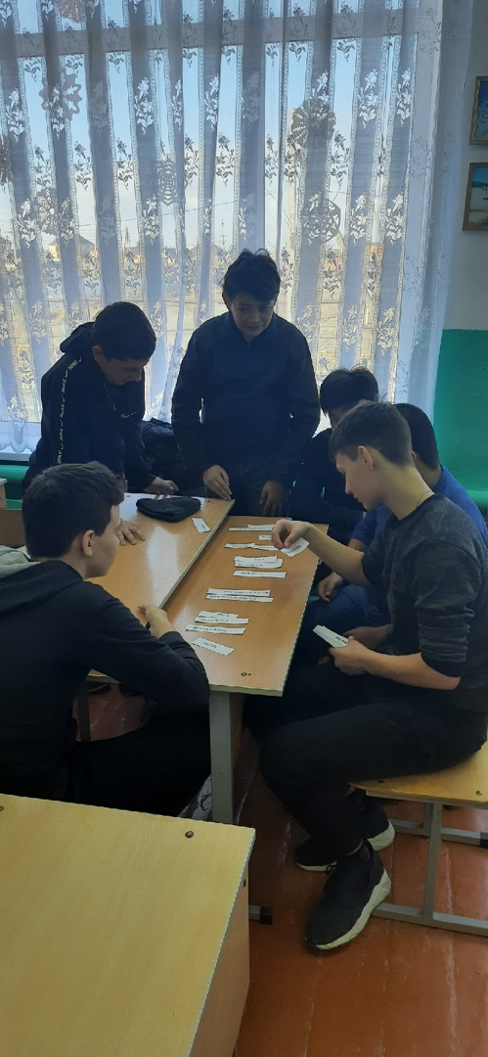 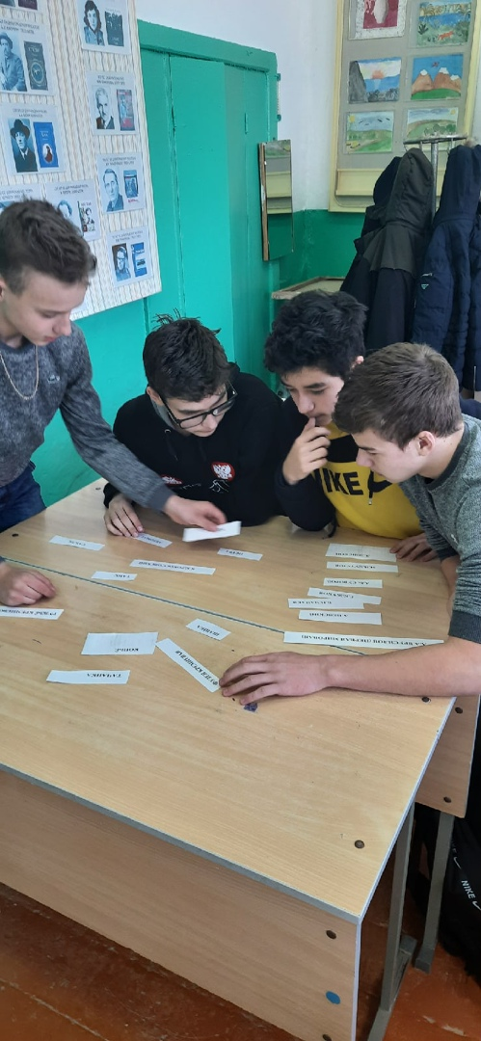

На фото юноши 8 класса: Дубров Дима., Ермолов Миша, Плечистов Саша, Серебренников Никита, Угай Максим.

**Пробы пера**

**«Что такое – этикет»…**А знаешь ли ты — что это такое? Правила этикета для детей – это волшебные правила, которые помогут тебе стать воспитанным, вежливым и дружелюбным человеком. Зная эти правила, ты сможешь более легко и просто общаться со своими друзьями, родителями, близкими и совсем незнакомыми тебе людьми. Без труда научишься, как правильно здороваться, дарить подарки и принимать их, как ходить в гости, говорить по телефону и многому другому…Ну что, ты готов учиться? Тогда за дело!

Что такое - этикет?

Это знают с ранних лет,

Мы спасибо говорим, всех за всё благодарим!

«Здравствуйте», «спасибо»,

Ведь это так красиво!

Будем знать мы этикет -

Вежливость зашкалит вверх!

Всем «спасибо» скажем мы,

Что дослушали стихи!

Иванникова Даша, 7 класс